فرم شماره 2
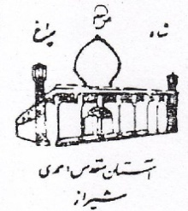

باسمه تعالی

کتابخانه آستان مقدس احمدی و محمدی ^{(علیهما السلام)}

بدینوسیله سرکار خانم / آقای .......................................... به شماره
شناسنامه / ملی .............................. صادره از ........................ متولد
سال .............. به شماره دانشجویی / طلبگی .............................. از
دانشگاه / حوزه ............................................. منطقه / ناحیه / شهر
.................. با شماره تماس دانشگاه / حوزه ..................... به منظور
استفاده از خدمات کتابخانه معرفی می شود. گواهی می شود ایشان موظف است در زمان فراغت از تحصیل با کتابخانه تسویه حساب
نماید.

تاریخ

مهر و امضاء

